## 解决全版本burp时间过期问题 -h4ck0ne

周一到了，上班了，burp却无法使用，是不是很苦恼，相信大多数人都是选择用mxcx 的9999年的版本，这里感谢一下mxcx无私奉献

下载地址:<https://github.com/mxcxvn/BurpUnlimited/releases/download/1.0/BurpUnlimited.zip>



我手里有1.7.27版本，像我这种强迫症非得用最新的，也有人说1.7.26版本有后门，也有人就是想用1.5，1.5就是2099过期，总之就是不想用1.7.26，自己动手丰衣足食，看了BurpUnlimited.zip具体文件之后，测试出来另一种简单便捷的方法，试用于任何license过期版本

#### 破解方法:

下载JavaTimeAgent和你要破解的burpsuite

JavaTimeAgent:

http://tools.hackone.cc/soft/JavaTimeAgent.zip

Burpsuite:

http://tools.hackone.cc/soft/burpsuite.rar

我这里以1.7.27为例

下载JavaTimeAgent将其复制到你的burp目录

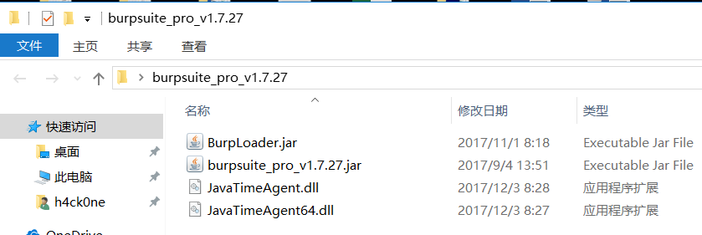

找到你的java安装目录

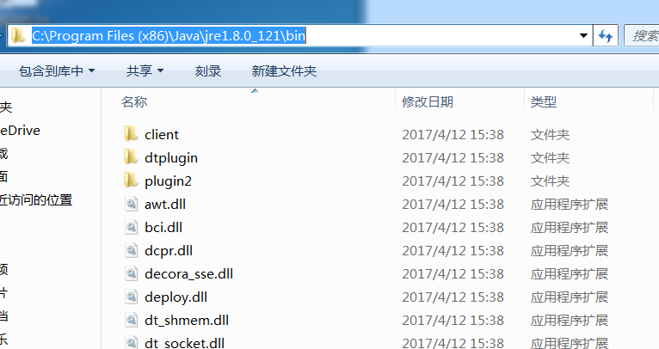

新建一个bat

内容填写

“你的java安装目录/javaw.exe” -agentpath:”你的burp目录/ JavaTimeAgent.dll” “你的burp目录/ BurpLoader.jar”

例如我填写的burp.bat

@echo off

"C:\Program Files (x86)\Java\jre1.8.0_121\bin\javaw.exe" -agentpath:"C:\Users\Administrator\Desktop\burpsuite_pro_v1.7.27\JavaTimeAgent.dll" -jar "C:\Users\Administrator\Desktop\burpsuite_pro_v1.7.27\BurpLoader.jar"

这里注意你要是64jre或者jdk , 路径中JavaTimeAgent.dll改为JavaTimeAgent64.all

运行 bat OK了 ，你又可以继续试用你过期burp

只需要一个bat你就可以循环使用过期burp

另外感觉这个JavaTimeAgent方法可以用于其他软件上

效果图：

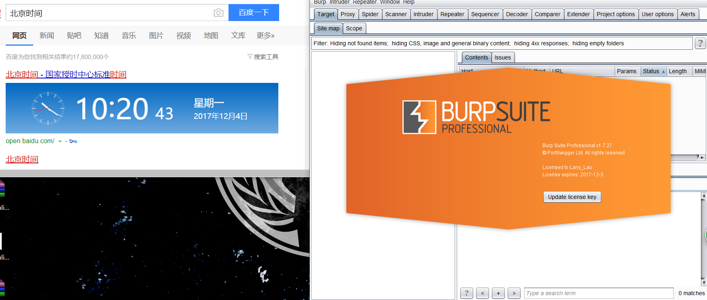

另外给大家提供1.3-1.7版本的burp，江湖险恶，自己想用哪个用哪个吧

下载地址: http://tools.hackone.cc/soft/burpsuite.rar

